26.11.20
Физическая культура
Группа 11 пкд специальность 43.02.15 Поварское и кондитерское дело
Тема: Позиционное нападение (5:0) со сменой мест. Техника выполнения защитных действий.
Нападение — базовая часть баскетбола, которая позволяет набирать очки и бороться за желанное первенство в матче. В официальной баскетбольной игре длительностью 40 минут каждая из команд совершает в среднем около 100 атак за матч. Существуют различные вариациинападения в баскетболе, однако, в этой статье мы сфокусируемся на основных понятиях и базовой классификации.
Существуют две основные тактики нападения в баскетболе: позиционная и стремительная. Их различие заключается в скорости проведения атаки. Стремительное нападение более характерно для НБА, где игра в большей степени базируется на индивидуальном мастерстве игроков, в то время как европейскому баскетболу более свойственно проведение длительных позиционных атак. Тем не менее, нельзя быть категоричным в этом делении, поскольку на протяжении игры, как в Европе, так и в США реализуется множество стремительных и позиционных атак.
Быстрый прорыв подразумевает под собой молниеносный перевод мяча на половину соперника и незамедлительную атаку с возможностью одной-двух быстрых передач. Команды выбирают такую технику нападения в разных случаях. Чаще всего это связано с отставанием от соперника по очкам и нехваткой времени. Кроме того, индивидуальное мастерство игроков и преимущество в скоростных качествах могут вынудить тренера применить тактику «бей-беги».
Позиционное нападение, наоборот, включает в себя спокойный перевод мяча на половину соперника, расстановку игроков, применение комбинаций или индивидуальные действия. По сути, позиционное нападение считается более грамотным, по-баскетбольному глубоким. Обратите внимание, что чем выше уровень игры команды, тем более «позиционным» является ее нападение. Однако, тренер команды может нарочно изменить схему. На протяжении игры большинство атак проходит именно в позиционной манере. Это связано с тем, что соперник успевает вернуться в защиту и чаще всего начинает плотную оборону со своей половины, а также тем, что физически провести матч в постоянном ритме быстрого нападения довольно сложно.
Позиционное нападение в баскетболе в чем-то сродни ведению войны. Каждый игрок выполняет определенные, однако, тщательно скоординированные, действия. Пять игроков нападения распределяют свои функции следующим образом:
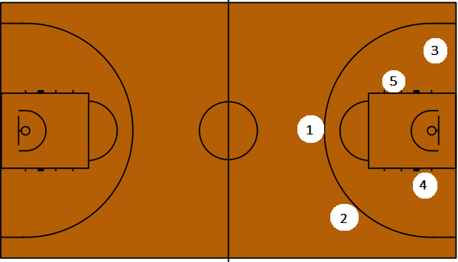
Рис. 1 – Схема баскетбольной площадки с расположением игроков при позиционном нападении.
Первый номер (Point Guard). Данный игрок занимает позицию вверху площадки, как правило, по центру возле середины поляны. Его задача — вывести мяч со своей половины при переходе из защиты, скомандовать определенную комбинацию, найти передачей партнера или выполнить бросок.
Второй номер (Shooting Guard). Эта позиция также предусматривает игру вверху. Функции второго номера заключаются в развитии атаки, участии в комбинационных или индивидуальных атакующих действиях команды.
Третий, Четвертые номера (Small, Power Forwards). Форварды занимают позиции в углу площадки, с возможностью расположения в центре, под кольцом, при игре сдвоенным центром. Наиболее распространенный вариант — наличие «легкого» и «тяжелого» форвардов на площадке, где более массивный игрок помогает атаковать из центра, а более легкий акцентируется на бросках и проходах.
Пятый номер (Center). Центр, как правило, играет под кольцом, в районе трехсекундной зоны. Центровый обычно представляют из себя массивных и высоких игроков, которые за счет физических данных могут бороться за подбор в атаке, выполнять броски из-под кольца, отсекать защитников при заслонах.
Данная расстановка игроков является наиболее популярной и общепринятой. Тем не менее, существует масса вариаций в позициях в зависимости от стиля игроков, особенностей защиты и целей, преследуемых командой. К основным вариациям традиционной расстановки можно отнести «легкую» и «тяжелую» пятерки на площадке. В первом случае, команда выпускает вместо центрового и, возможно, «тяжелого» форварда более мобильных игроков. При таком подходе идет акцентирование на выполнение скоростных комбинаций, проходов под кольцо и дальних бросков. Обратная сторона медали заключается в игре «тяжелой» пятеркой. В частности, здесь используется преимущество в росте, массе и акцентированная игра под кольцом за счет «больших игроков». Разновидность «тяжелой» пятерки — игра сдвоенным центром (тяжелый форвард занимает позицию не на краю площадки, а под кольцом вместе с центровым).
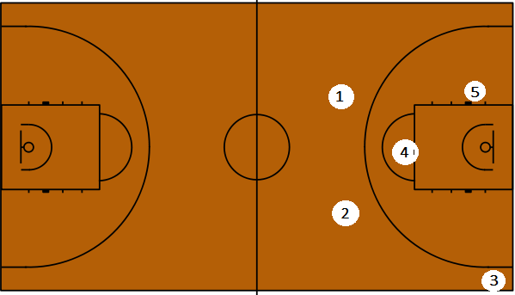
Рис. 2 – Расположение игроков по схеме "тяжелая" пятерка.
Техника выполнения защитных действий.
Приемы игры в защите направлены на противодействие нападающей команде. Основная цель игры в защите — прервать атаку соперника и овладеть мячом до его броска в корзину. Защитник должен постоянно стремиться занять необходимую позицию для предотвращения выхода нападающего к щиту или на выгодное для развития атаки место. Не менее значимо также умение игрока препятствовать передачам и ловле мяча, ведению и броскам мяча.

Технику защиты подразделяют на две основные группы:
- технику передвижений;
- технику овладения мячом и противодействия.
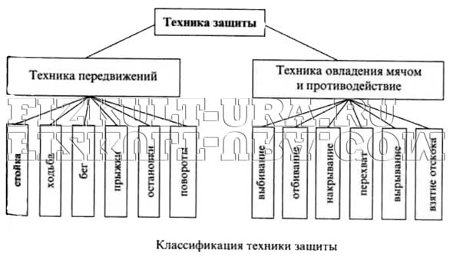
Основа техники передвижения.
Передвижения баскетболиста по площадке являются частью целостной системы действий, направленной на решение атакующих задач и формируемой в ходе реализации конкретных игровых положений.
Для передвижений по площадке игрок использует ходьбу, бег, прыжки, остановки, повороты. С помощью этих приемов он может правильно выбрать место, оторваться от опекающего его соперника и выйти в нужном направлении для последующей атаки, достичь наиболее удобных, хорошо сбалансированных исходных положений для выполнения приемов. Кроме того, от правильной работы ног при передвижении и соблюдения равновесия зависит эффективность технических приемов с мячом: передач в движении и прыжке, ведения и обводки, бросков в прыжке и т. д.
Ходьба в игре применяется реже других приемов передвижения. Она используется главным образом для смены позиции в коротких паузах или при снижении интенсивности игровых действий, а также для смены темпа в сочетании с бегом. В отличие от обычной ходьбы баскетболист передвигается на ногах, слегка согнутых в коленях, что обеспечивает ему возможность для внезапных ускорений.
Бег является главным средством передвижения в игре. Он заметно отличается от бега легкоатлета. Игрок должен уметь в пределах площадки выполнять ускорения из различных стартовых положений, в любом направлении, лицом или спиной вперед, быстро изменять направление и скорость бега.
Прыжки используют как самостоятельные приемы. Они являются и элементами других приемов техники. Чаще всего игроки пользуются прыжками вверх и вверх в длину или сериями прыжков. Применяют два способа выполнения прыжка: толчком двумя ногами и толчком одной ногой.
Прыжок толчком двумя ногами выполняют чаще с места из основной стойки. Игрок быстро приседает, слегка отводит руки назад и приподнимает голову. Отталкивание осуществляется мощным разгибанием ног, энергичным движением туловища и рук вперед-вверх.
Прыжок толчком двумя ногами с разбега применяют обычно при выполнении бросков в кольцо и при борьбе за отскок.
Прыжок толчком одной ногой выполняют с разбега. Отталкивание производят таким образом, чтобы максимально использовать инерционные силы разбега. Последний шаг разбега перед отталкиванием делают несколько шире предыдущих. Толчковую ногу, слегка согнутую в коленном суставе, посылают вперед и упруго ставят для толчка перекатом с пятки на носок; баскетболист как бы немного приседает. Другой ногой делают активный мах вперед-вверх, а в момент прохождения общего центра массы тела над опорой ее сгибают в тазобедренном и коленном суставах. После взлета, когда тело баскетболиста достигает наивысшей точки, маховую ногу разгибают и присоединяют к толчковой. Приземление в любом способе должно быть мягким, без потери равновесия, что достигается амортизирующим сгибанием слегка расставленных ног. Такое приземление позволяет баскетболисту немедленно приступить к выполнению игровых действий.
В соответствии с ситуацией игрок использует резкие, внезапные остановки, которые в сочетании с рывками и изменениями направления бега дают возможность на некоторое время освободиться от опеки соперника и выйти на свободное место для дальнейших атакующих действий. Остановка осуществляется двумя способами: прыжком и двумя шагами.
Нападающий использует повороты для ухода от защитника, укрытия мяча от выбивания, для финтов с последующей атакой кольца. Есть два способа поворотов - вперед и назад. Поворот вперед выполняют переступанием в ту сторону, куда баскетболист обращен лицом, а поворот назад - в сторону, куда он обращен спиной.
Стойка баскетболиста в защите — это наиболее рациональное положение звеньев тела игрока для маневренных защитных действий, позволяющее эффективно препятствовать атакующим намерениям нападающего.
Стойка защитника.
Защитник должен находиться в устойчивом положении на слегка согнутых ногах и быть готовым затруднить выход нападающего на удобную позицию для атаки корзины и получения мяча. Внимательно следя за своим подопечным, защищающий игрок должен держать в поле зрения мяч и других игроков соперника.
Разнообразие игровых ситуаций диктует существование нескольких разновидностей стоек. Их различие заключается в расположении и работе ног и рук. В технике защиты выделяют три вида стоек: стойка с параллельной постановкой стоп (параллельная); стойка с выставленной вперед ногой и закрытая стойка.
Стойка с выставленной вперед ногой применяется при держании игрока с мячом, когда необходимо помешать ему сделать бросок или пройти под щит. Игрок располагается, как правило, между нападающим и щитом. Одну почти выпрямленную ногу он выставляет вперед с постановкой стопы прямо (носком вперед), одноименную руку вытягивает вверх-вперед, предупреждая ожидаемый бросок. Сзади стоящая нога акцентирование согнута и ставится с разворотом стопы носком наружу, а одноименную ей руку выставляет в сторону-вниз, чтобы помешать ведению мяча в направлении, наиболее опасном для корзины. Масса тела располагается преимущественно на сзади стоящей ноге. Голова поднята, взгляд направлен вперед. Спина прямая.
Угол наклона туловища вперед и степень сгибания ног взаимосвязаны и определяются игровой ситуацией. Так, например, при опеке нападающего, овладевшего мячом на дальних подступах к корзине (на периметре трехочковой линии), защитник сильно наклоняется вперед и далеко вперед вытягивает одноименную с впередистоящей ногой руку. Таким образом, находясь максимально близко по отношению к сопернику, чтобы активно противодействовать любым его атакующим действиям, защищающийся игрок в то же время располагается максимально далеко по отношению к его центру тяжести, чтобы иметь пространство и время для пресечения внезапного скоростного прохода нападающего. В другой ситуации, когда соперник только что закончил ведение, защитник, максимально приблизившись к нему, полностью выпрямляется и, активно размахивая руками, мешает нападающему прицельно бросить или выполнить точную передачу своему партнеру.
Стойка со ступнями на одной линии (параллельная стойка). Применяется для опеки нападающего с мячом или без мяча вдали от щита, когда нет непосредственной угрозы атаки и взятия корзины, а также при сопровождении перемещения соперника поперек площадки. Когда защитник опекает нападающего с мячом, готовящегося к броску в прыжке со средней дистанции, он сближается с опасным соперником в так называемой параллельной стойке и вытягивает руку к мячу, стремясь затруднить нападающему вынос мяча вверх для прицеливания.
Характерными для параллельной стойки являются расположение ног ступнями на одной линии чуть шире плеч с разворотом носками наружу и выставление в стороны-вниз незначительно согнутых в локтях рук. Масса тела равномерно распределена на обе согнутые ноги. Туловище слегка подано вперед. Положение головы и спины выпрямленное.
В зависимости от угла сгибания ног в коленных суставах различают три разновидности параллельной стойки защитника:
• высокую (130—145°),
• среднюю (115—130°),
• низкую (менее 115°).
Степень сгибания ног определяется позицией, которую занимает защитник по отношению к своему щиту и мячу, а также характером оказываемого противодействия. Так, например, противодействие нападающему, ведущему мяч, всегда должно осуществляться в низкой стойке, а при опеке центрового игрока атакующего спиной к щиту, нужно использовать высокую параллельную стойку.
Следует иметь в виду, что параллельная стойка, являясь менее устойчивой и равновесной, чем стойка с выставленной вперед ногой, в то же время позволяет защитнику быстрее реагировать, начинать активное противодействие броску и в определенной степени закрывать проход соперника, как в правую, так и в левую сторону. Эту стойку используют в ряде ситуаций при опеке центрового игрока, атакующего спиной к щиту, а также любого соперника без мяча, находящегося на дальней дистанции от кольца.
При активной защите используется также так называемая «закрытая стойка», применяется при активных формах защиты и отличается от других видов стоек близким расположением защитника лицом к нападающему, выставлением вперед ближней к мячу ноги сбоку на уровне ног соперника и активным вытягиванием вперед одноименной руки для пресечения возможной передачи. Другой полусогнутой рукой игрок контролирует расположение нападающего для своевременного предотвращения его маневра. При этом он постоянно должен держать в поле зрения мяч и опекаемого игрока, находиться в устойчивом положении на согнутых, пружинящих ногах.
Передвижения. Направление и характер передвижения защитника, как правило, зависят от действий нападающего. Поэтому защитник всегда должен сохранять положение равновесия и быть готовым передвигаться в любом направлении, все время изменяя направления бега в стороны, вперед, назад (часто спиной вперед), управлять скоростью своего передвижения в момент противодействия, а также соперников, наращивая скорость на коротком отрезке дистанции, обеспечивая сокращенный тормозной путь и резкую остановку.
На современном этапе развития игры наблюдается тенденция активизации защитных действий. Она, в частности, проявляется в том, что игроки команд, использующие активные формы борьбы, стремятся перехватить инициативу у нападающих при переходе к защитным действиям. При искусном использовании разновидностей стоек и передвижений в защите становится возможным диктовать (провоцировать) развитие атаки в нужном направлении, чтобы разрушить ее благодаря агрессивным индивидуальным действиям, наигранным групповым и командным взаимодействиям. Следовательно, можно говорить о некотором смещении акцентов в игре защитника: не противодействие в ответ на действие нападающего, а упреждающее защитное действие, вынуждающее нападающего сыграть определенным образом.
Способы бега, рывка, остановок, прыжков, используемых защитником, аналогичны описанным способам, используемым в нападении. Соответственно нет принципиальных различий и в технике их исполнения. Ходьбу и медленный бег применяют, противодействуя пассивной игре нападающего; бег спиной вперед — при переходе от нападения к защите; рывки — при стремительной атаке соперника или для максимально быстрого восстановления защитных позиций, а также при перехватах мяча. Перечисленные способы передвижений защитник чередует с остановками и поворотами, совершаемыми по ситуации. Прыжки толчком одной или двумя ногами используются при попытках воспрепятствовать броскам мяча соперника либо для овладения мячом при перехватах и борьбе за отскок на щите.
Специфическими в арсенале техники защитника являются передвижения приставными шагами и так называемый скрестный шаг-скачок.
Приставные шаги используют как в параллельной стойке защитника при сопровождении игрока, так и в стойке с выставленной вперед ногой при перемещениях защитника в переднезаднем направлении для накрывания броска или противодействия проходу нападающего. Особенность передвижений приставными шагами заключается в том, что игрок передвигаться мягкими «кошачьими» шагами, без подпрыгиваний, на постоянно согнутых ногах приставным шагом, первый шаг делают ногой, ближайшей к направлению движения, второй шаг (приставной) должен быть скользящим. При этом нельзя скрещивать ноги и переставлять толчковую ногу за опорную, чтобы не снижать скорость и маневренность.
Скрестный шаг-скачок позволяет обороняющемуся игроку оперативно переместиться по площадке на небольшом расстоянии. Он используется для быстрой смены позиции в ответ на перемещение мяча или чтобы неожиданно преградить путь совершающему проход нападающему (без нарушения правила блокировки). Исполнению скрестного шага-скачка присущ взрывной характер движений. Прием выполняется невысоко над площадкой, без значительных колебаний положения общего центра тяжести. Защитник, находясь в параллельной стойке на согнутых ногах, мгновенно переносит массу тела на переднюю часть ближней к направлению перемещения стопы и мощно отталкивается в сторону. В безопорной фазе он совершает скрестное движение дальней к направлению скачка ногой. И, приземляясь на нее, быстро выставляет толчковую ногу, приходя в устойчивое и. п. (на согнутых ногах с параллельным расположением стоп). Не менее эффективно применение скрестного шага-скачка в движении, когда ему предшествуют передвижения защитника приставными шагами.
Специфичные моменты при передвижениях защитника:
• постоянная смена исходного положения;
• неполная информированность о предстоящем направлении движения вплоть до начала атаки соперника;
• выполнение рывка после предыдущих ускорений, направление, способ, другие кинематические и динамические моменты, характеристики которых каждый раз существенно различаются;
• необходимость соответствия параметров начального движения параметрам скорости и траектории полета мяча, передвижению соперников, индивидуальным особенностям выполнения технического приема;
• разнообразие и разнонаправленность «пусковых» сигналов (звуковые, направление взгляда соперника, начало движения соперника или партнера, подсказка тренера и т.д.);
• возможность активного старта с предварительного подскока с помощью усилий взрывного характера.
Разновидностям передвижений в защите необходимо обучать одновременно с овладением стойками.
Методика обучения защитным действиям баскетболиста имеет специфические черты, обусловленные решением оборонительных задач. Так, для эффективной игры в защите важно уметь мгновенно стартовать из непрерывно изменяющихся и. п. и максимально ускоряться на небольших отрезках дистанции (1 — 5 м). Не менее значима и мобильность защитника, т.е. его способность быстро принимать решения в ответ на изменяющуюся игровую обстановку.
Для начала перемещения или чередования способов передвижений служит множество сигналов: звуковые; визуальные — направление взгляда соперника, начало движения мяча, партнера или нападающего; подсказка тренера или товарища по команде и т. п. Соответственно подбираются адекватные средства и методы обучения.
Учитывая монотонность, характерную для выполнения упражнений из данного раздела техники, рекомендуется в процессе их изучения широко использовать игровой метод.
Первостепенное внимание следует уделять овладению техникой передвижений приставными шагами, которые составляют основу действий защитника.

